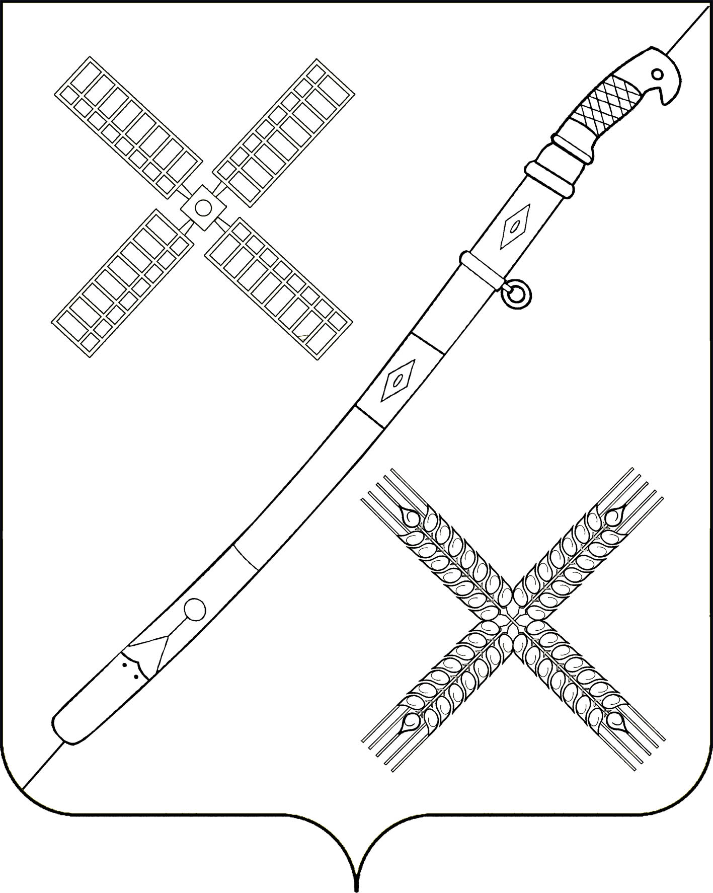
СОВЕТ
КРАСНОГВАРДЕЙСКОГО СЕЛЬСКОГО ПОСЕЛЕНИЯ
КАНЕВСКОГО РАЙОНА

РЕШЕНИЕ

от 29.12.2016 № 103
поселок Красногвардеец

О подведении итогов первого этапа конкурса на звание
«Лучший орган территориального общественного самоуправления» в Красногвардейском сельском поселении Каневского района

Во исполнение постановления администрации муниципального образования Каневской район от 05 ноября 2014 года № 1533 «О районном конкурсе на звание «Лучший орган территориального общественного самоуправления», на основании протокола комиссии по подведению итогов первого этапа Конкурса от 25 декабря 2016 года Совет Красногвардейского сельского поселения Каневского района решил:
1. Утвердить итоги конкурса «Лучший орган территориального общественного самоуправления» среди органов территориального общественного самоуправления, расположенных на территории Красногвардейского сельского поселения Каневского района (прилагается).
2. Признать победителями и призерами первого районного конкурса на звание «Лучший орган территориального общественного самоуправления» (далее -Конкурс) в Красногвардейском сельском поселении:
- первое место: ТОС № 5, руководитель Дудорова Людмила Борисовна;
- второе место: ТОС № 8 , руководитель Папко Мария Александровна;
-третье место: ТОС № 7, руководитель Варчич Галина Васильевна.
3.Общему отделу администрации Красногвардейского сельского поселения Канвеского района (Жилина) направить материалы первого этапа для участия в районном конкурсе на звание «Лучший орган территориального общественного самоуправления».
3. Контроль за выполнением настоящего решения возложить на постоянную комиссию Совета Красногвардейского сельского поселения Каневского района по благоустройству, озеленению, по молодежной политике, жилищным вопросам, массовой физической культуре и досугу, опеке и попечительству (Жежель).
4. Настоящее решение вступает в силу со дня его подписания.

Глава Красногвардейского сельского
поселения Каневского района Ю.В.Донец

ПРОТОКОЛ
заседания конкурсной комиссии
по подведению итогов первого этапа районного конкурса на звание
«Лучший орган территориального общественного самоуправления» в Красногвардейском сельском поселении Каневского района

от 25.12. 2016 года пос.Красногвардеец

Комиссия в составе:

Председатель комиссии:
Жилина - заместитель главы, начальник общего отдела Вера Николаевна Красногвардейского сельского поселения;

Секретарь комиссии:
Ищенко - начальник отдела учета и отчетности
Анастасия Александровна администрации Красногвардейского сельского поселения;

Члены комиссии:
Грибенюк - старший бухгалтер отдела учета и отчетности
Любовь Васильевна администрации Красногвардейского сельского поселения:
Маклакова - директор МБУК «СДК п.Красногвардеец»;
Наталия Леонидовна
Лесняк - директор МБУК «Красногвардейская БС»
Татьяна Михайловна

- В соответствии с постановлением администрации муниципального образования Каневской район от 05 ноября 2014 года № 1533 «О районном конкурсе на звание «Лучший орган территориального общественного самоуправления», в Красногвардейском сельском поселении состоялось заседание комиссии, на котором подведены итоги работы органов ТОС за 2016 год:
- благоустройство территорий ТОС;
- проявление деятельности председателей ТОС, направленной на удовлетворение социально- бытовых потребностей граждан, проживающих на соответствующей территории, как за счет средств своих граждан, так и других незапрещенных законом источников;
- участие руководителей и жителей ТОС в общественной жизни поселка;
- организация спортивно-массовых мероприятий для жителей ТОС;
- организация и проведение сходов граждан на данных территориях, по интересующим граждан вопросам.
- По итогам рассмотрения члены комиссии признали победителями и призерами первого этапа конкурса на звание «Лучший орган территориального общественного самоуправления» в Красногвардейском сельском поселении:
- первое место: ТОС № 5, руководитель Дудорова Людмила Борисовна;
- второе место: ТОС № 8 , руководитель Папко Мария Александровна ;
- третье место: ТОС № 7 , руководитель Варчич Галина Васильевна.
3. Документы победителя первого этапа Конкурса направляются для участия в районном конкурсе на звание «Лучший орган территориального общественного самоуправления».

Председатель В.Н.Жилина

Секретарь А.А.Ищенко

